## 3.2浏览模块

### 3.2.1功能

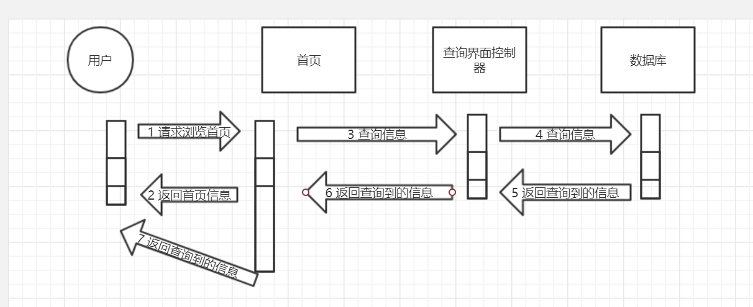

浏览主页，查询商品

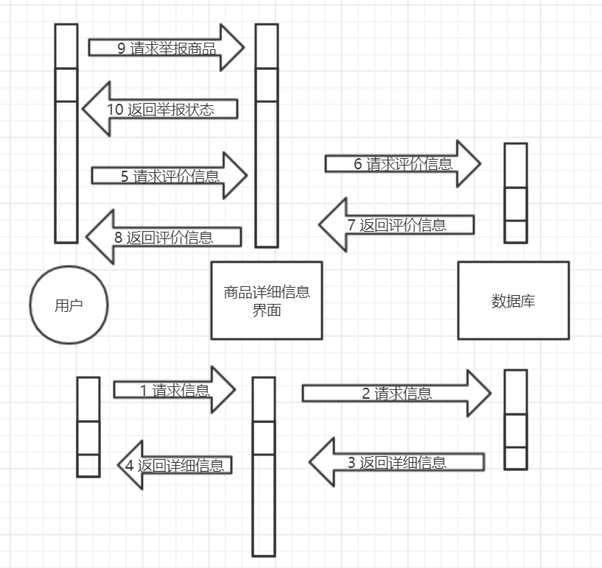

查看商品详细信息，举报商品

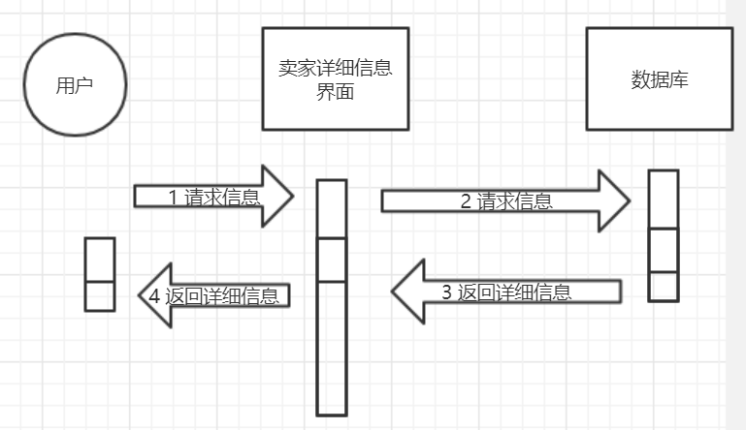

查看卖家详细信息

用户可以在主页浏览产品和寻找想要的产品；

可以通过关键字搜寻想要找的产品；

可以举报违规产品；

可以查看单独物品详细信息；

可以查看卖家所卖东西的记录；

可以查看东西的评价。

### 3.2.2性能

查询支持模糊查询；所有网页要求在5秒以内处理完成

### 3.2.3输入项目

所查询商品的关键信息

### 3.2.4输出项目

返回的商品关键信息

|  |  |  |  |  |
| --- | --- | --- | --- | --- |
| 字段名 | 类型 | 长度 | 允许空 | 主/外键 |
| user_id | int | 11 |  |  |
| goods_name | varchar | 50 |  |  |
| description | Varchar | 255 |  |  |
| goods_status | int | 11 |  |  |
| goods_id | int | 11 |  | 主 |

### 3.2.5流程图

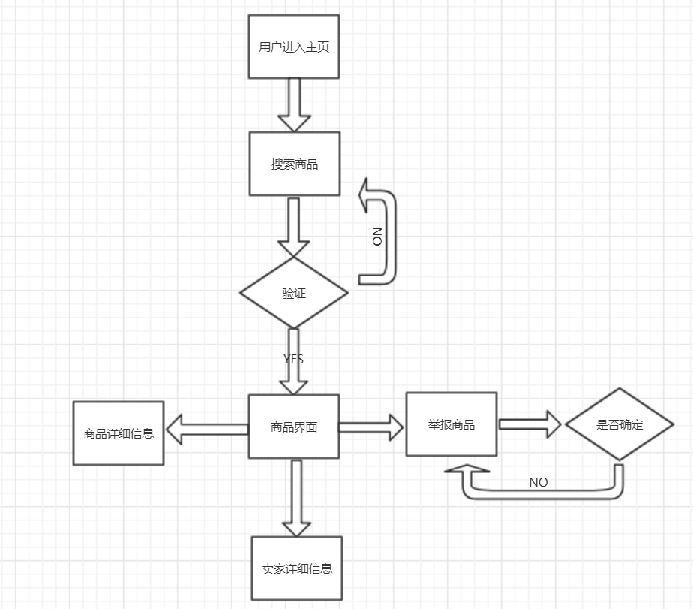

### 3.2.6界面设计

从首页在搜索框输入关键字，点击搜索，进入搜索页面

从首页或搜索页面，点击商品，进入商品详细信息页面

从商品详细信息页面，点击举报，进入举报页面

从首页或搜索页面或商品详细信息页面，点击卖家，进入卖家详细信息页面

### 3.2.7接口设计

### 3.2.8算法